Collège BEAUMARCHAIS - Ville, Département et Académie : Paris
Enseignante de référence : Anne Danysz (arts plastiques) – Classe : 6A
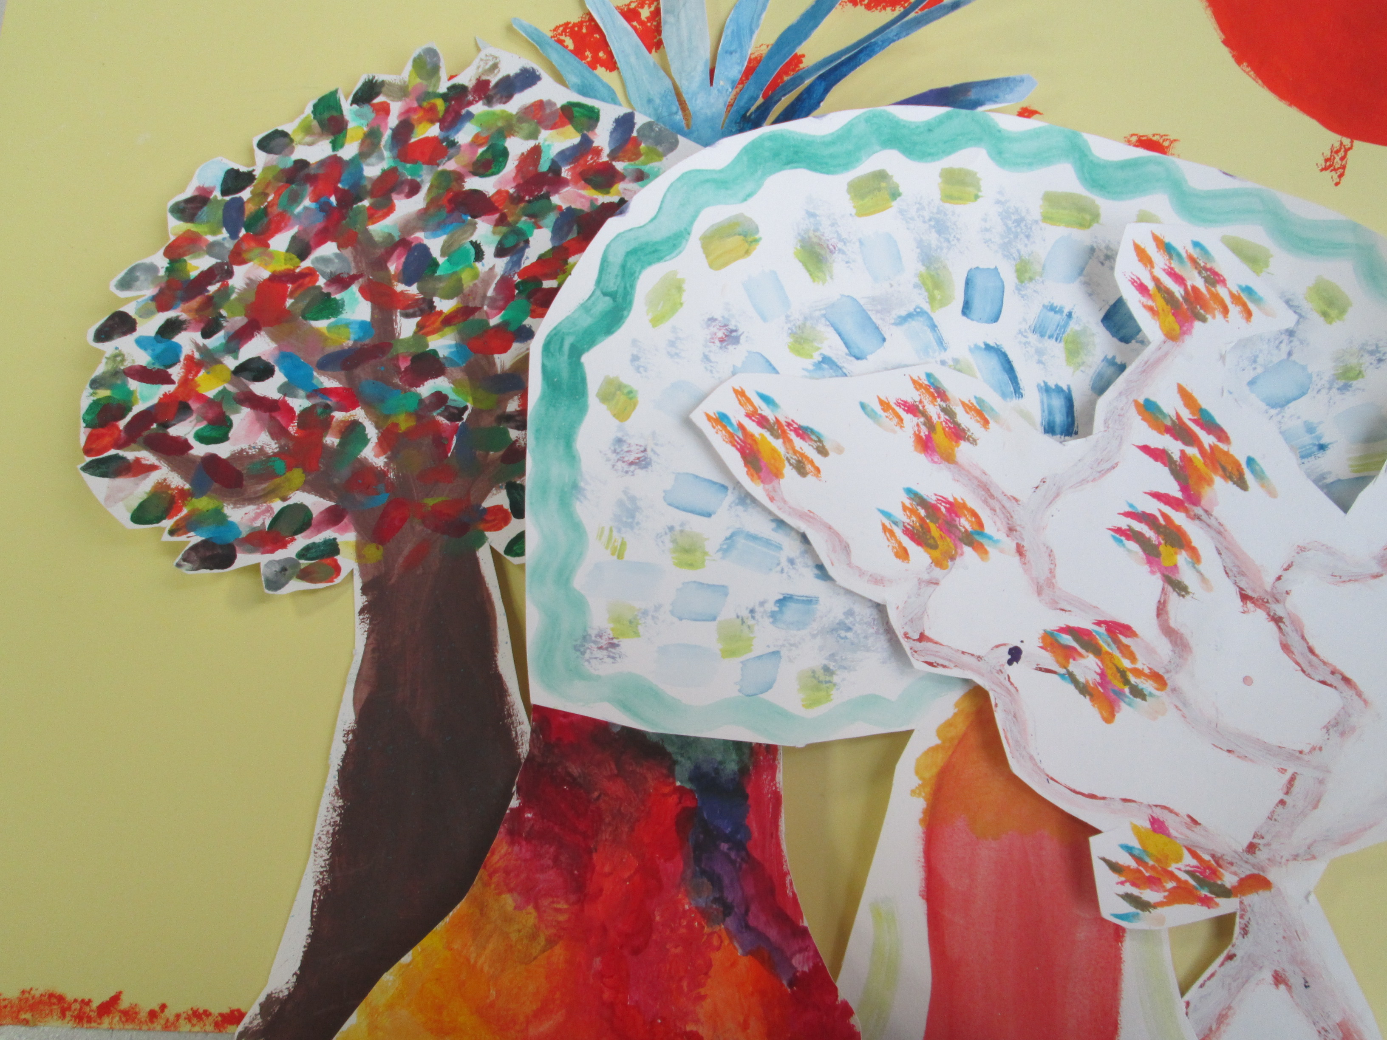
Colin, Hélène, Joe, Maxime, Ruby, IMG_137 – 6A Haut en couleurs (Chaud, Froid)
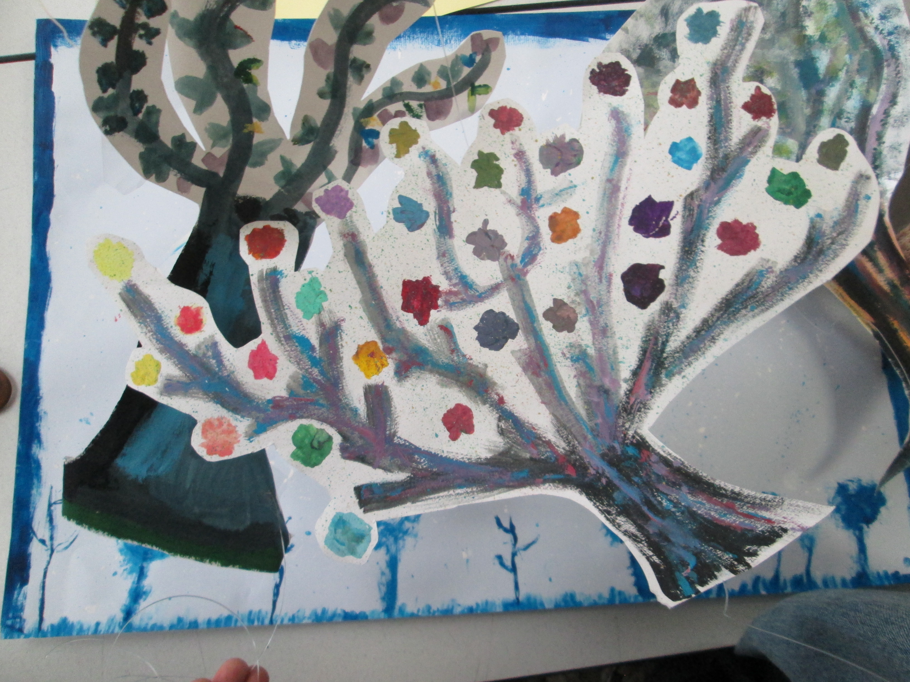
Colin, Hélène, Joe, Maxime, Ruby, IMG_136 – 6A Haut en couleurs (Chaud, Froid)

Démarche pédagogique, intégration du dispositif dans la progression
Le thème « Haut en couleurs » de PhotoFocus 2025 nous est arrivé comme une opportunité presque « naturelle » de prolonger par une recherche photographique la séquence de peinture intitulée « Un Arbre aux 1000 Couleurs » que les élèves de 6e avaient tout juste terminée.
Cette séquence de peinture avait permis aux élèves de mener une première réflexion sur la couleur en expérimentant concrètement sa capacité à se transformer à l’infini par mélange et à se décliner dans toutes les valeurs par adjonction de blanc ou de noir.
Une fois peints les arbres avaient été découpés et positionnés sur le mur de la salle d’arts plastiques pour constituer, tous ensemble, la « Forêt aux 1000 Couleurs », accrochage joyeux et « Haut en couleurs » qui clôt habituellement cette séquence.
Cette année le thème de PhotoFocus nous a donné l’occasion de « remettre en jeu » ces productions picturales en les détournant pour les utiliser comme « matériau » de création photographique, comme éléments de couleurs à mettre en scène en les manipulant de toutes sortes de façons (combiner, composer, associer, assembler, juxtaposer, superposer, etc.). Il s’agissait de produire de nouvelles images à partir des anciennes, tout en réfléchissant d’une autre façon à la présence, à la signification et au rôle que peut jouer la couleur dans une création artistique.
Dispositif mis en place
La possibilité étant offerte de présenter deux images, j’ai demandé aux élèves de se constituer en groupes de travail (5 ou 6 groupes de 3 à 5 élèves) en vue de réaliser des diptyques photographiques selon des règles ainsi définies :
- La matière à photographier (et à se partager) est constituée de l’intégralité des arbres de la forêt des sixièmes (environ 80 arbres).
- La réflexion menée doit prendre en charge le thème de l’année (Haut en couleurs) par le biais d’un duo de mots, choisi dans la liste suivante :
Chaud / Froid – Lumineux / Eteint (ou Sombre) – Dans l’ombre / Dans la lumière – De près / De loin – En gros / En détails – Haut en couleur / Bas en couleurs.
- Des accessoires, produits sur place ou importés, sont autorisés dans la mesure où ils servent la composition réalisée avec les arbres, sans se substituer à eux.

Déroulement de la séquence
Travaillant tout à son tour selon leurs emplois du temps, les trois classes de 6e du collège ont ainsi mutualisé sans façons leurs productions d’arbres peints pour mener leur réflexion photo : chaque semaine les élèves allaient « cueillir » dans la forêt les arbres qu’ils souhaitaient utiliser (les mêmes que la fois précédente ou d’autres).
Des recherches de compositions ou d’installations étaient alors menées afin de tester différentes idées et faire plusieurs prises de vues. Certains groupes ont travaillé surtout l’arrangement dans l’espace de quelques arbres quand d’autres ont produit sur place des supports ou accessoires variés pour des installations plus sophistiquées
Les prises de vue se faisaient avec le petit appareil numérique de la classe, qui passait de mains en mains selon les besoins.
A la fin de chaque séance les arbres regagnaient leur place pour reconstituer la forêt, qui s’est ainsi trouvée toujours présente et chaque fois renouvelée dans son apparence.
Une première séance a permis de produire de premiers « croquis photographiques », qui ont fait l’objet d’une analyse critique collective la semaine suivante (avec notamment le repérage de défauts de cadrage ou de la présence sur l’image d’objets non souhaités).
Deux séances ont ensuite été consacrées à de nouvelles tentatives, permettant à chaque groupe d’améliorer leur images et de développer leurs idées en se concertant pour produire plusieurs images différentes selon les avis de tous.
Enfin, lors de la dernière séance chaque groupe a fait le choix, parmi toutes celles qu’il avait produites, des deux photos qui constitueraient leur proposition de diptyque photographique. Ce choix devait être argumenté dans un petit texte rédigé en commun.
Pour désigner celui qui représenterait la classe à PhotoFocus, les 6 diptyques produits par la classe et leurs mots associés ont fait l’objet d’un affichage que chaque élève a pu venir consulter avant une mise au vote (à bulletin secret).
Partage des travaux
Une exposition des 17 diptyques photographiques réalisés par l’ensemble des élèves de sixième sera organisée au sein du collège pour la fin de l’année. Elle viendra clore ce travail en mettant en valeur la double réflexion d’abord picturale puis photographique qu’ils ont menée sur la nature et la place de la couleur dans une production artistique.

Les photos présentées par la 6A :
Pour la 6A, le diptyque lauréat est celui de Colin, Hélène, Joe, Maxime et Ruby, qui ont traité le thème « Haut en couleurs » à travers les mots Chaud / Froid.
IMG_137, IMG_136 – 6A Haut en couleurs (Chaud, Froid), Diptyque photographique

A l’issue du travail, un oral collectif a permis de rassembler les impressions des élèves pendant que les lauréats rédigeaient un texte explicitant leur choix d’image.
> Echange oral collectif en forme de retour sur la fabrication de nos images
Par groupes on a choisi des mots et photographié nos arbres en peinture. (Scarlett) – C’était bien car on a choisi nous-mêmes nos groupes. (Marianne) – Nous avons réfléchi à comment mettre en scène les arbres en fonction des mots. (Jeanne) – Nous avons choisi les arbres et fait un projet de prises de vues. (Lucas) – Nous avons pioché aussi dans les créations des autres. (Ruben) – Sur les premiers croquis on a bien vu les « défauts » (Camille) – Il y avait des problèmes de cadrage. (David) – Après, nous avons fait d’autres photos avec des accessoires. (Aaradhna) –Cela nous a aussi poussé à créer des accessoires. (Noé) – Nous, pour qu’on ne voie pas trop nos visages on a fabriqué des masques (Maxime) – On a essayé plusieurs dispositions des arbres avant de choisir (Manel) – C’était un travail de groupe alors on avait plus d’idées (Adame) – On a amélioré nos images grâce aux différentes étapes. (Scarlett) – On n’a pas eu assez de temps. (Bilal) – Il y a eu un bon esprit de groupe. (Lucas) – C’était bien de prendre nous-même les photos (Lina) – On a trouvé beaucoup d’idées, c’était intéressant. (Sirine) – Il y avait beaucoup de créativité ! (Victor).
> Les lauréats expliquent leurs choix
« Nous avons eu l’idée de présenter le jour en été et la nuit en hiver afin de respecter nos mots qui étaient : Chaud / Froid.
Les décors portent l’idée de chaud / froid, surtout le fond chaud* qui donne un vrai effet de chaleur représenté par le soleil, l’herbe, les nuages et les rayons. Dans l’image froide, la superposition des arbres est importante pour nous.
Nous avons choisi ces photos car le cadrage est réussi et que l’angle des arbres fait un effet très spécial à regarder et à observer, surtout pour la photo qui représente le froid, où le placement des arbres donne un effet de profondeur. »
*Les fonds ont été réalisés sur place à la gouache sur de grandes feuilles de papier de couleur

